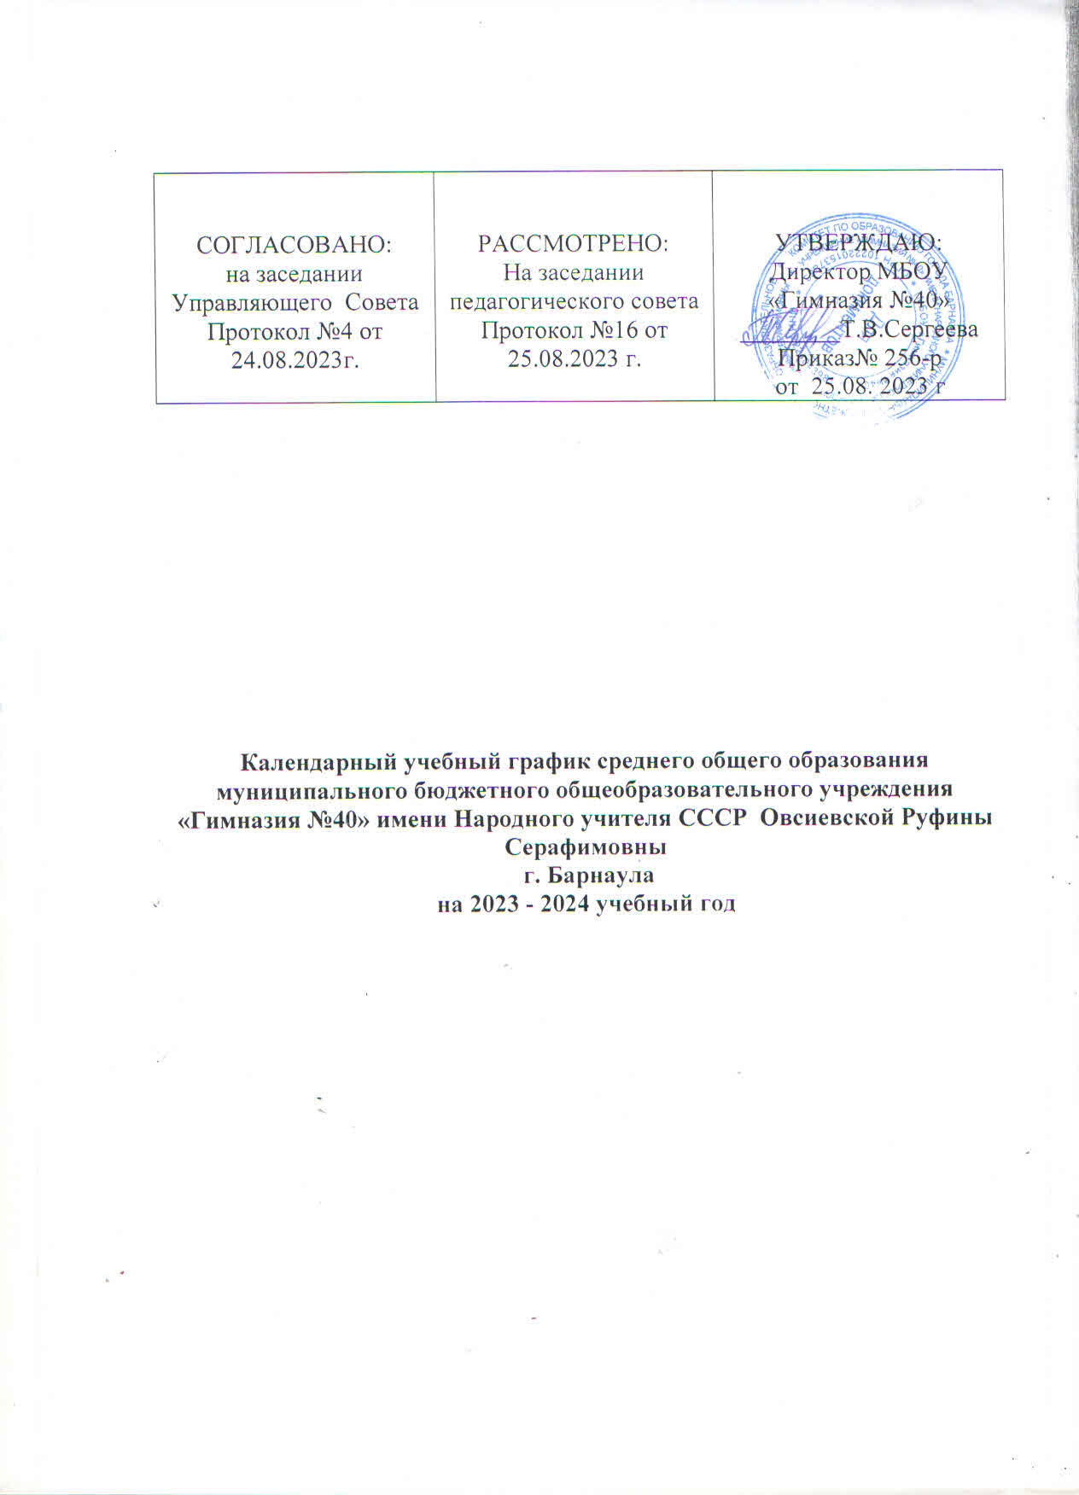

Пояснительная записка
Календарный учебный график составлен для основной общеобразовательной программы среднего общего образования в соответствии:
- с частью 1 статьи 34 Федерального закона от 29.12.2012 № 273-ФЗ «Об образовании в Российской Федерации»;
- СП 2.4.3648-20 «Санитарно-эпидемиологические требования к организациям воспитания и обучения, отдыха и оздоровления детей и молодежи»;
- СанПиН 1.2.3685-21 «Гигиенические нормативы и требования к обеспечению безопасности и (или) безвредности для человека факторов среды обитания»;
- ФГОС СОО, утвержденным приказом Минобрнауки от 17.05.2012 № 413;
- ФОП СОО, утвержденной приказом Минпросвещения от 18.05.2023 № 371.
1. Даты начала и окончания учебного года
1.1.Дата начала учебного года: 1 сентября 2023 года.
1.2. Дата окончания учебного года для 10-х классов: 31 мая 2024 года.
1.3. Дата окончания учебного года для 11-х классов: определяется расписанием ГИА.
2. Периоды образовательной деятельности
2.1. Продолжительность учебного года:
- 10-е классы — 34 учебных недели;
- 11-е классы — 34 недели без учета ГИА.
2.2. Продолжительность учебных периодов по четвертям в учебных неделях и учебных днях
10-е классы
Учебный период | Дата |  | Продолжительность
 | Начало | Окончание | Количествоучебных недель | Количествоучебных дней
I четверть | 01.09.2023 | 27.10.2023 | 8 | 48
II четверть | 06.11.2023 | 29.12.2023 | 8 | 48
III четверть | 09.01.2024 | 24.03.2024 | 11 | 66
IV четверть | 03.04.2024 | 27.05.2024 | 7 | 42
Итого в учебном году |  |  | 34 | 204

11-е классы
Учебный период | Дата |  | Продолжительность
 | Начало | Окончание | Количествоучебных недель | Количествоучебных дней
I четверть | 01.09.2023 | 27.10.2023 | 8 | 48
II четверть | 06.11.2023 | 29.12.2023 | 8 | 48
III четверть | 09.01.2024 | 24.03.2024 | 11 | 66
IV четверть | 03.04.2024 | 25.05.2024 | 7 | 42
Итого в учебном году |  |  | 34 | 204

* Сроки проведения ГИА обучающихся устанавливают Минпросвещения и Рособрнадзор.
3. Продолжительность каникул, праздничных и выходных дней
10-е классы
Каникулярный период | Дата |  | Продолжительность каникул, праздничных и выходных дней в календарных днях
 | Начало | Окончание
Осенние каникулы | 28.10.2023 | 05.11.2023 | 9
Зимние каникулы | 30.12.2023 | 08.01.2024 | 10
Весенние каникулы | 25.03.2024 | 02.04.2024 | 9
Летние каникулы | 27.05.2024 | 31.08.2024 | 96
Выходные дни |  |  | 35
Из них праздничные дни |  |  | 4
Итого |  |  | 163

11-е классы
Каникулярный период | Дата |  | Продолжительность каникул, праздничных и выходных дней в календарных днях
 | Начало | Окончание*
Осенние каникулы | 28.10.2023 | 05.11.2023 | 9
Зимние каникулы | 30.12.2023 | 08.01.2024 | 10
Весенние каникулы | 25.03.2024 | 02.04.2024 | 9
Летние каникулы** | 01.07.2024 | 31.08.2024 | 62
Выходные дни |  |  | 35
Из них праздничные дни |  |  | 4
Итого |  |  | 129

* Для обучающихся 11-х классов учебный год завершается в соответствии с расписанием ГИА.
** В календарном учебном графике период летних каникул определен примерно.
4. Сроки проведения промежуточной аттестации
Проводится в сроки, определённые «Положением о проведении промежуточной аттестации учащихся и осуществлении текущего контроля успеваемости». Оценки по предметам за учебный период выставляются за 3 дня до окончания четверти или полугодия. Промежуточная аттестация осуществляется в 10-11 классах – за полугодие и год.
Во избежание перегрузки обучающихся допускается проведение контрольных работ не более одной в день, трех в неделю. Время проведения контрольных работ определяется общешкольным графиком, составляемым заместителем директора по УР по согласованию с учителями предметниками.
Форма проведения промежуточной аттестации обучающихся определяется выше указанным локальным актом гимназии.
Годовая аттестация проводится по окончанию учебного года в форме выставления годовых отметок учителем за весь курс обучения с учётом результатов промежуточной аттестации.

5. Дополнительные сведения
5.1. Режим работы образовательной организации
Период учебной деятельности | 10–11-е классы
Учебная неделя (дней) | 6
Урок (минут) | 40
Перерыв (минут) | 10–20
Периодичность промежуточной аттестации | 1 раз в полугодие
5.2. Распределение образовательной недельной нагрузки
Образовательная деятельность | Недельная нагрузка в академических часах
 | 10-е классы | 11-е классы
Урочная | 34 | 34
Внеурочная | 5 | 5
5.3. Расписание звонков и перемен
10–11-е классы
Понедельник, четверг

I смена

№ урока | Время |  |  | Перемена
«Разговор о важном»  «Профориентация» |  | 8.00-8.40 | 5 минут
1 урок |  | 8.45-9.25 | 15 минут
2 урок |  | 9.40-10.20 | 15 минут
3 урок |  | 10.35-11.15 | 10 минут
4 урок |  | 11.25-12.05 | 10 минут
5 урок |  | 12.15-12.55 | 10 минут
6 урок |  | 13.05-13.45 | 10 минут
7 урок |  | 13.55-14.35

Вторник, среда, пятница:
I смена
№ урока | Время |  |  | Перемена
1 урок |  | 8.00-8.40 | 10 минут
2 урок |  | 8.50-9.30 | 20 минут
3 урок |  | 9.50-10.30 | 20 минут
4 урок |  | 10.50-11.30 | 10 минут
5 урок |  | 11.40-12.20 | 10 минут
6 урок |  | 12.30-13.10 | 10 минут
7 урок |  | 13.20-14.00

Суббота:
Уроки |  | Перемены
I смена
1 урок | 8.00-8.40 | 5 минут
2 урок | 8.45-9.25 | 5 минут
3 урок | 9.30-10.10 | 5 минут
4 урок | 10.15-10.55 | 5 минут
5 урок | 11.00-11.40

